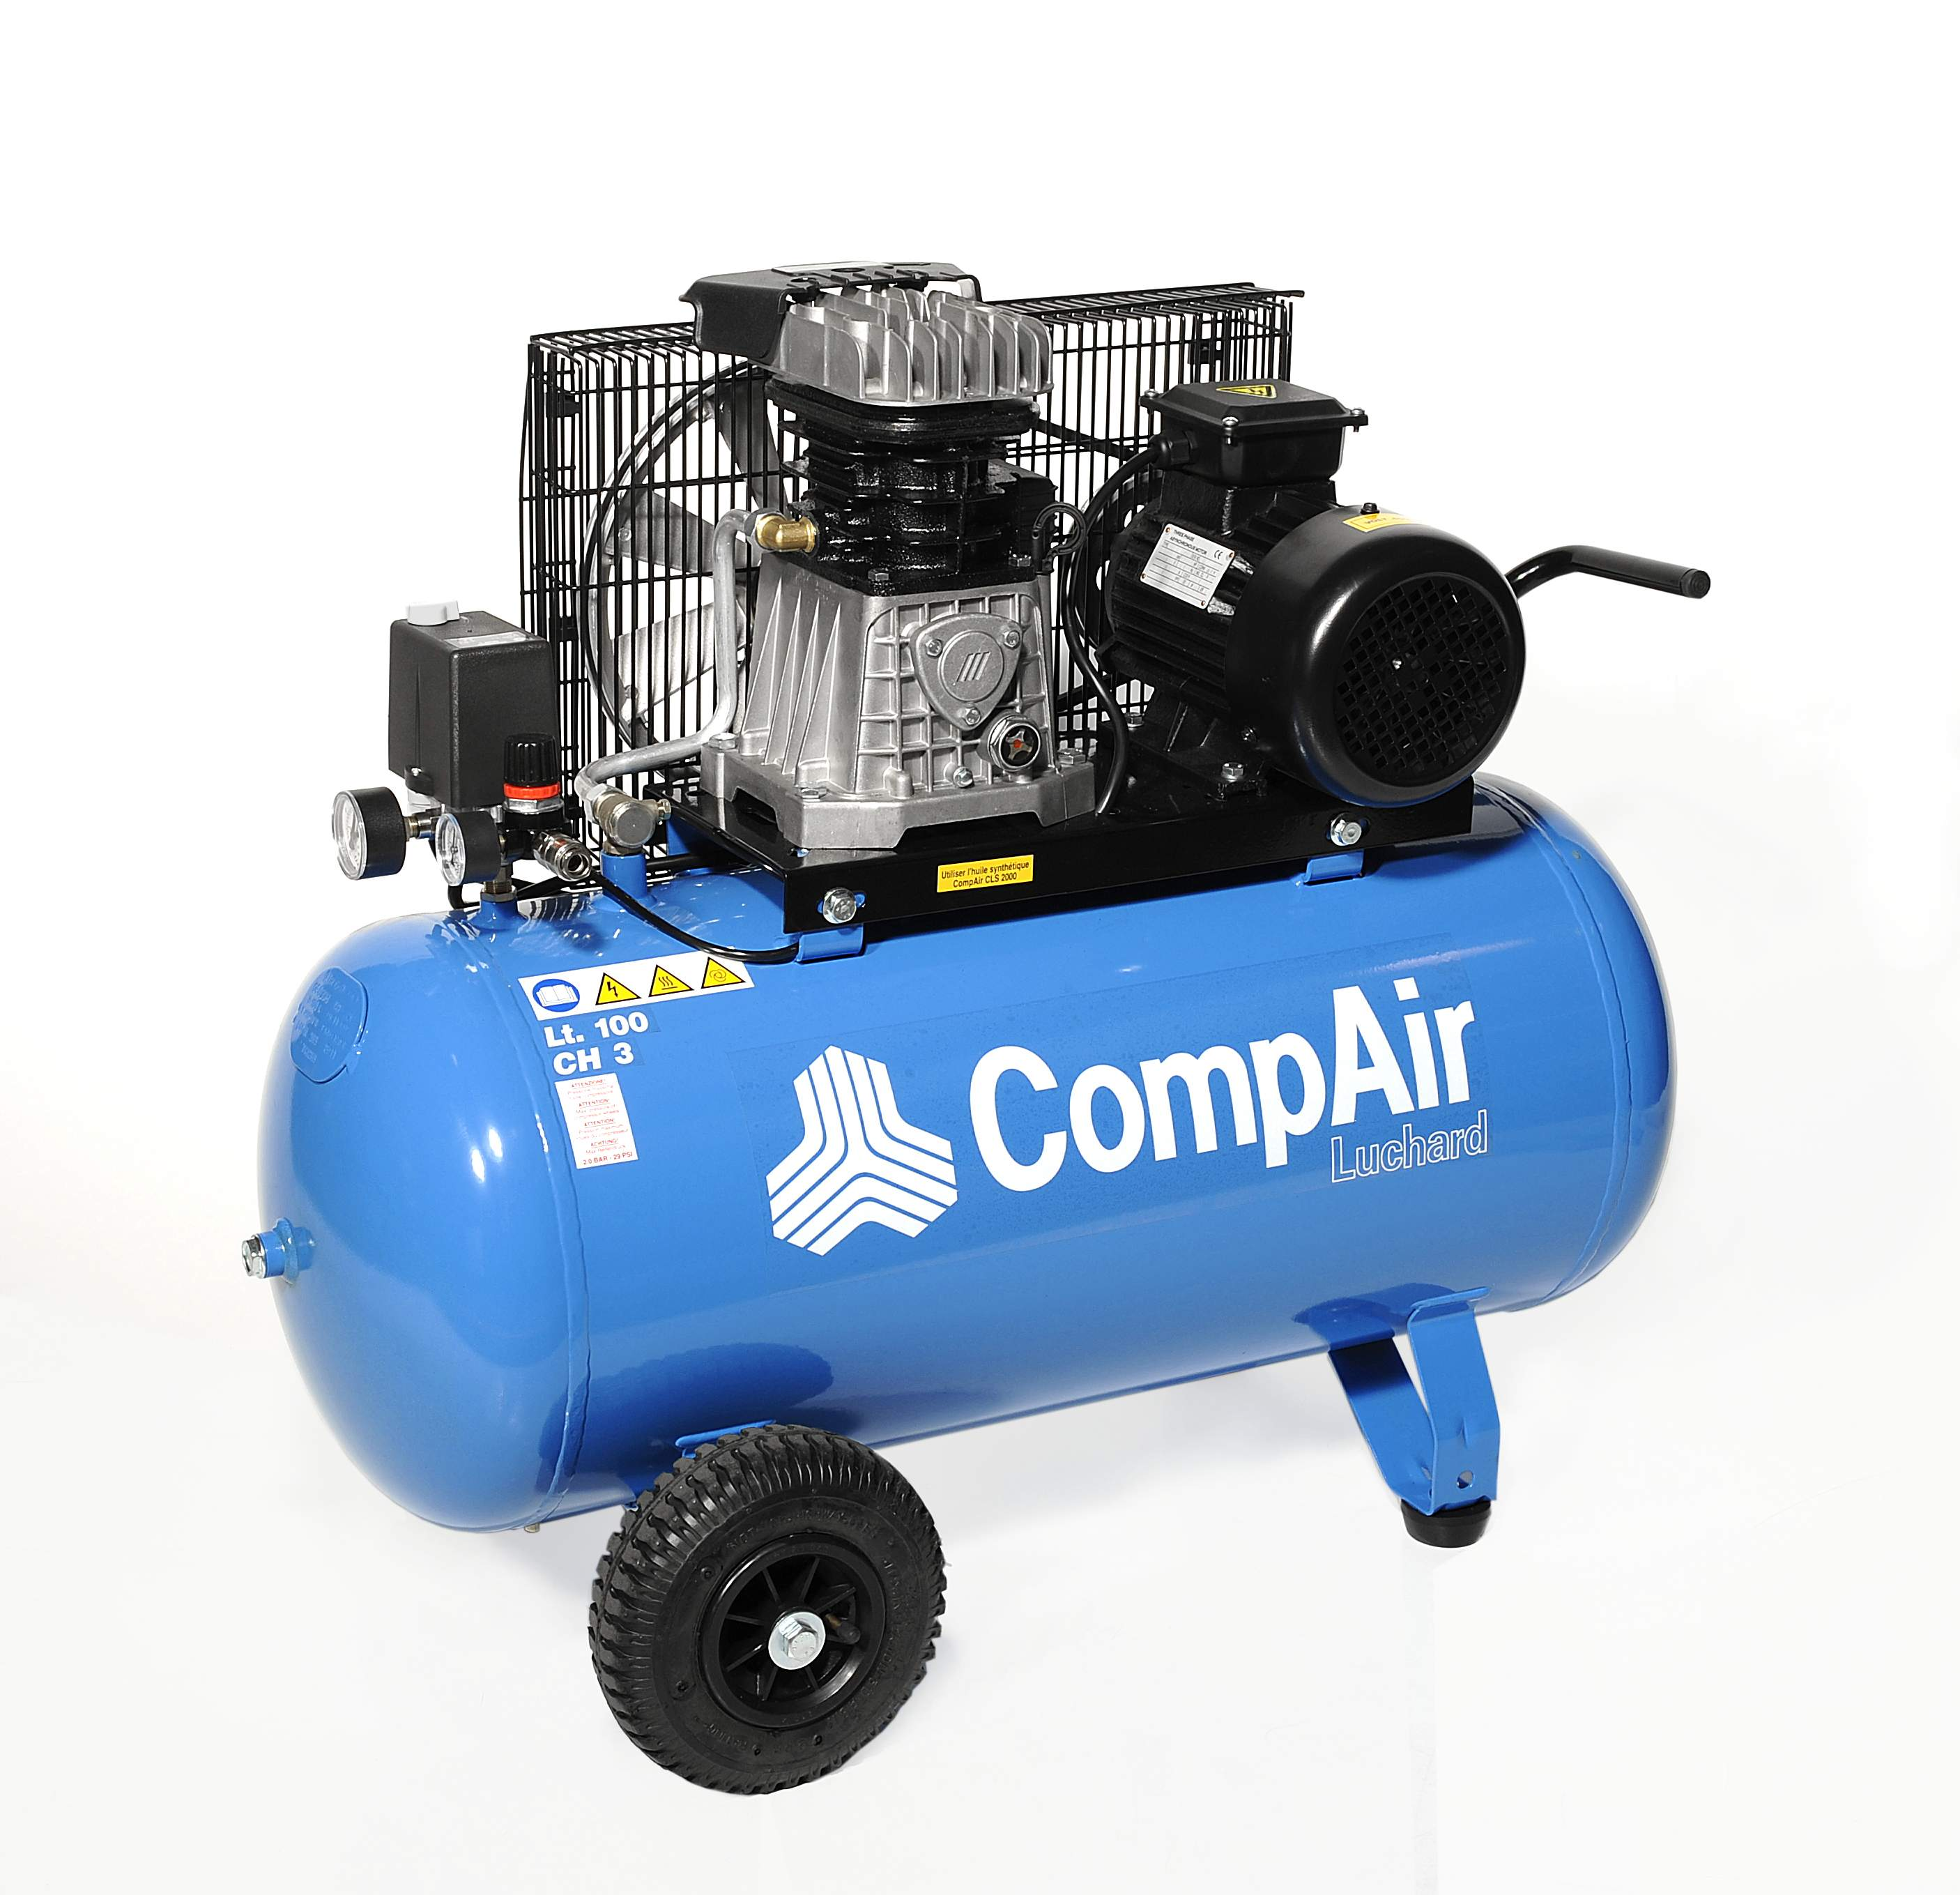

Le jeudi 2 juin 2016

A l’attention de Monsieur ARNAUD **Société MOBIDECOR**

**100 Rue Benoit Frachon  
 26800 Portes les Valence**

**Offre de Prix MB20160604048**

*Affaire suivie par Monsieur BETTON LIONEL*

*Lionel.betton@sfacs-industrie.fr*

Objet : Recharge gaz sécheur OU remplacement par un sécheur Neuf

Monsieur,

Suite à notre entretien, je vous propose une offre pour la recharge de gaz sur sécheur à réfrigération HIROSS PGN 180 – 400/3/50 comprenant :

* Récupération fluide de l’appareil – capacité totale 2.3 kg R407C
* Tirage du vide
* Recharge (complément et fluide existant)

Le prix estimé est le prix maximum en cas de charge complète de votre sécheur soit 2.3KG de gaz.

1. **Recharge de gaz sur sécheur à réfrigération Hiross**

Réf Désignation PU HT Qté Total HT

EDR25 Forfait Chantier 840,00 1 840,00

SFA SFA0032 Charge gaz frigorigène R407C à définir prix au KG 70,00 2,30 161,00

**Total HT € : 1 001,00 EUR**

TVA 20 % : 200,20 EUR

TOTAL TTC € : 1 201,20 EUR

1. **Remplacement par un sécheur neuf débit 1000m3/h ED1000**

Réf Désignation Qté

AIP ED1000 "sécheur 1000 m3/h racc 2"" 400V P bar 12max" 1

"SFABYP2""" "by-pass sécheur R2""" 1

EDR1 main d'œuvre & tp de déplacement 4

EDR5 frais km 100

**Total HT €: 5 407, 76 EUR**

TVA 20% : 1 081,55 EUR

TOTAL TTC € : 6 489,31 EUR

##### 

##### III – Règlement

* **Règlement :**
* **Règlement: 40 % à la commande –Solde à la livraison**

**IV. REALISATION DES TRAVAUX**

Délai de livraison : 4 semaines

**. Validité de l’offre : 3 semaines**

Espérant répondre à vos attentes, nous nous tenons à votre entière disposition pour tout renseignement complémentaire et vous remercions pour la confiance que vous nous témoignez en nous consultant.

Courtoisement.

Le service commercial

**Lionel Betton**

**SFACS INDUSTRIE**

**06 06 57 31 82**